Ateliers
ATELIER |  | DOMAINE | COMPÉTENCE | OBJECTIF
Voitures | 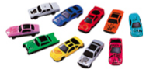 | Domaine :Devenir élève-  Vivre ensemble :apprendre les règles de civilité et les principes d’un comportement conforme à la morale | Compétence :  DE02  a)Apprendre à dialoguer entre eux.  c)à prendre leur place dans les échanges | Objectif : Jouer calmement dans les coins jeux en respectant le nombre d’élèves autorisés (colliers-coins jeux).  Ranger en fin d’activité
Poupées |  | Domaine :Devenir élève-  Vivre ensemble :apprendre les règles de civilité et les principes d’un comportement conforme à la morale | Compétence :  DE02  a)Apprendre à dialoguer entre eux.  c)à prendre leur place dans les échanges | Objectif : Jouer calmement dans les coins jeux en respectant le nombre d’élèves autorisés (colliers-coins jeux).  Ranger en fin d’activité
Déguisements |  | Domaine :Devenir élève-  Vivre ensemble :apprendre les règles de civilité et les principes d’un comportement conforme à la morale | Compétence :  DE02  a)Apprendre à dialoguer entre eux.  c)à prendre leur place dans les échanges | Objectif : Jouer calmement dans les coins jeux en respectant le nombre d’élèves autorisés (colliers-coins jeux)  Ranger en fin d’activité
Cuisine |  | Domaine :Devenir élève-  Vivre ensemble :apprendre les règles de civilité et les principes d’un comportement conforme à la morale | Compétence :  DE02  a)Apprendre à dialoguer entre eux.  c)à prendre leur place dans les échanges | Objectif : Jouer calmement dans les coins jeux en respectant le nombre d’élèves autorisés (colliers-coins jeux)  Ranger en fin d’activité  -Set de table auto correctif, l'enfant apprend la place de chaque couvert en s'amusant.
Coiffeuse | 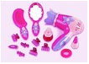 | Domaine :Devenir élève-  Vivre ensemble :apprendre les règles de civilité et les principes d’un comportement conforme à la morale | Compétence :  DE02  a)Apprendre à dialoguer entre eux.  c)à prendre leur place dans les échanges | Objectif : Jouer calmement dans les coins jeux en respectant le nombre d’élèves autorisés (colliers-coins jeux)  Ranger en fin d’activité
Bibliothèque |  | Domaine :  Découvrir l’écrit  -Se familiariser avec l’écrit : supports du texte écrit  -Initiation orale à la langue écrite  S’approprier le langage :  -se faire comprendre | Compétence :  FE01b  Distinguer le livre des autres supports.  FE02  Utiliser un livre correctement du point de vue matériel.  FE08  Écouter des histoires racontées ou lues par le maître.  SL20  Écouter en silence un conte ou un poème courts.  SL21 a b  Comprendre une histoire courte et simple racontée par l’enseignant :  - répondre à quelques questions très simples sur le texte écouté  .- guidé par le maître ou par des images, reformuler quelques éléments de l’histoire écoutée.  SL22  Observer un livre d’images, ou très illustré, et traduire en mots ses observations. | Recherche d’indices sur la couverture Lecture plaisir, lecture offerte  Arrêt de l’histoire : que va-t-il se passer ensuite ?  Tri d’albums
Transvasements | 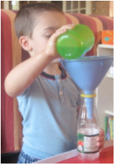 | Domaine :  Découvrir la matière | Compétence :  DM06e  En coupant, en modelant, en assemblant, en agissant sur les matériaux usuels, repérer les caractéristiques simples de :  -l’eau  -le sable | Objectif :  Manipuler l’eau grâce à des ustensiles (entonnoir, passoire, petite bouteille, moulin, cuillère) pour en comprendre les caractéristiques (coule, est difficile à attrapper)
Plier |  | Domaine :  Agir et s’exprimer avec son corps | Compétence :  AG08a  Dans la pratique d'activités d'expression à visée artistique :  - maîtriser le geste, | Un exercice qui apprend simplement à plier. Qui développe le contrôle musculaire des doigts et la précision des gestes. Et qui indirectement donne des bases pour ranger tout seul ses affaires, prendre soin de soi-même, ainsi que des notions de géométrie.
Pinces à linges |  | Domaine :DM  Approcher les quantités et les nombres  Agir et s’exprimer avec son corps | Compétence :  DM16a  Découvrir et comprendre les fonctions du nombre, en particulier comme :  - représentation de la quantité,  AG08a  Dans la pratique d'activités d'expression à visée artistique :  - maîtriser le geste, | « Les pinces à linge »  Matériel : - bol - pinces à linge de 2 couleurs différentes  But : - disposer les pinces à linge sur le bord du bol en respectant un espacement identique entre chaque et en respectant les couleurs du départ (1 rouge, 1 jaune, 1 rouge, etc.) (2 rouges, 1 jaune, 2 rouges, etc.)  Fin : - enlever toutes les pinces du bol, ranger le matériel et laisser sa place propre.  Verbalisation : A la fin de la séance l’enseignante demande à l’élève de s’auto évaluer : « Est-ce que tu penses que ton travail mérite un sourire ? ». L’élève doit justifier son choix en expliquant en quoi il a réussi l’atelier ou quelles difficultés il a rencontrées.  Prolongements : proposer des algorithmes plus complexes : 3 couleurs...
Réalisations graphiques |  | Domaine :  Découvrir l’écrit  Pour s’acheminer vers le geste de l’écriture | Compétence :  AL12  Imiter des gestes amples dans différentes directions | « Les réalisations graphiques »  Objectifs : Observer un modèle graphique, reproduire un modèle graphique, réaliser avec un gros feutre les tracés de base de l’écriture : lignes brisées, lignes ondulées, cercles, ponts...  Dans les programmes : - pour s’acheminer vers le geste de l’écriture : réaliser en grand les tracés de base de l’écriture.  Matériel : - une ardoise - un feutre effaçable - une petite éponge - des plaquettes modèles  But : - maîtriser son geste et réaliser les différents gestes graphiques proposés  Fin : - nettoyer l’ardoise ranger le matériel et laisser sa place propre.  Verbalisation : A la fin de la séance l’enseignante demande à l’élève de s’auto évaluer : « Est-ce que tu penses que ton travail mérite un sourire ? ». L’élève doit justifier son choix en expliquant en quoi il a réussi l’atelier ou quelles difficultés il a rencontrées.  Prolongements : s’entraîner à écrire son prénom en en écriture cursive ou de petits mots simples.  Objectif : S’exercer sur une ardoise à tenir un outil scripteur  -Tracer des ronds de plus en plus gros autour d’autres ronds (concentriques)  Tracer des ronds (velleda)
Principe alphabétique | 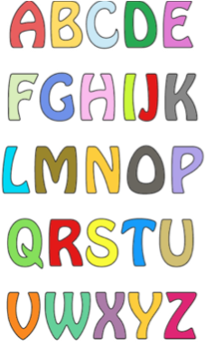 | Domaine :  Découvrir l’écrit  -Se familiariser avec l’écrit  Identification de formes écrites | Compétence :  FE19  Reconnaître son prénom écrit en majuscules d’imprimerie  FE20  Distinguer les lettres des autres formes graphiques (chiffres ou dessins variés). | Objectif :  -Reconnaître son prénom parmi ceux de son groupe  -Reconnaître son prénom et sa photo  → J’observe les étiquettes et je colle la mienne  →Je regarde et j’entoure mon prénom  -Entoure les lettres parmis tous les signes.
Les pinces à épiler |  | Domaine :DM  Approcher les quantités et les nombres  Agir et s’exprimer avec son corps | Compétence :  DM16a  Découvrir et comprendre les fonctions du nombre, en particulier comme :  - représentation de la quantité,  AG08a  Dans la pratique d'activités d'expression à visée artistique :  - maîtriser le geste, | « La pince à épiler »  .  Matériel : - bac à glaçons/ boîtes à compter - constellations de 1 à 3 - lentilles - pince à épiler  But : - disposer dans les cases, en utilisant la pince à épiler, autant de lentilles qu’indiquer par la constellation.  Fin : - replacer toutes les lentilles dans le pot, ranger le matériel et laisser sa place propre.  Verbalisation : A la fin de la séance l’enseignante demande à l’élève de s’auto évaluer : « Est-ce que tu penses que ton travail mérite un sourire ? ». L’élève doit justifier son choix en expliquant en quoi il a réussi l’atelier ou quelles difficultés il a rencontrées.  Prolongements : mélanger les constellations, ou proposer des constellations de 3 à 10 en fonction de la progression de l’élève.
Vis et écrous |  | Domaine :DM  Découvrir les objets  Découvrir les formes et les grandeurs | Compétence :  DM01  Découvrir les objets techniques usuels (lampe de poche, téléphone, ordinateur...).  DM15 a  Comparer et classer selon :  - la forme, | Objectif :  -Comprendre le fonctionnement des vis et des écrous.(visser dévisser)  -trier selon les couleurs et les formes
Compte-goutte et porte savon | 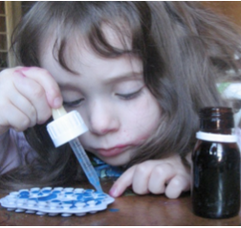 | Domaine :  Agir et s’exprimer avec son corps | Compétence :  AG08a  Dans la pratique d'activités d'expression à visée artistique :  - maîtriser le geste, | Mettre une goutte d'eau (colorée) sur chaque petite ventouse.  Matériel : - un compte-goutte (eau + colorant alimentaire) - un porte savon, petite ventouse - une petite éponge  But : - mettre une seule goutte dans chaque ventouse  Fin : - nettoyer la ventouse avec l’éponge, refermer le bouchon, ranger le matériel et laisser sa place propre.  Verbalisation : A la fin de la séance l’enseignante demande à l’élève de s’auto évaluer : « Est-ce que tu penses que ton travail mérite un sourire ? ». L’élève doit justifier son choix en expliquant en quoi il a réussi l’atelier ou quelles difficultés il a rencontrées. Prolongements : proposer plusieurs couleurs : algorithme ou modèle à reproduire.
Poinçon |  | Domaine :  Agir et s’exprimer avec son corps | Compétence :  AG08a  Dans la pratique d'activités d'expression à visée artistique :  - maîtriser le geste, | Le poinçon : pour apprendre la précision du geste (précède le découpage)
Pâte à modeler | 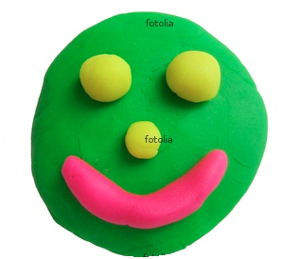 | Domaine :  Découvrir la matière | Compétence :  DM06b  En coupant, en modelant, en assemblant, en agissant sur les matériaux usuels, repérer les caractéristiques simples de :  -la terre | Objectif :  Développer une motricité fine en découvrant et en se familiarisant avec la pâte à modeler.
Langage |  | Domaine :  S’approprier le langage :  Échanger s’exprimer | Compétence :  SLO1  Entrer en relation avec autrui par la médiation du langage.  SL02  Utiliser le pronom “je” pour parler de soi.  SL03  Répondre aux sollicitations de l’adulte en se faisant comprendre.  SL05 Commencer à prendre sa place dans les échanges collectifs.  SL06  Se faire comprendre par le langage pour les besoins de la vie scolaire. | Objectif :  -Décrire avec un vocabulaire précis et classer les actions du règlement de la classe (je dois, je ne dois pas)
Écoute | 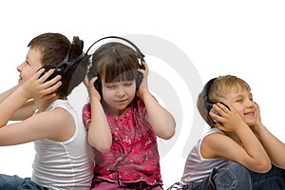 | Domaine :  Découvrir l’écrit :  -Initiation orale à la langue écrite  S’approprier le langage :  -se faire comprendre  Percevoir, sentir, imaginer , créer  -Anglais | Compétence :  FE01b  FE08  Écouter des histoires racontées ou lues par le maître.  SL20  Écouter en silence un conte ou un poème courts.  IM18  Écouter des œuvres musicales variées  Mémoriser des comptines, et des mots | Objectif :  -Écouter des histoires enregistrées et pouvoir répondre à des questions de compréhension.  _Écouter de la musique classique, un conte musicale, des musiques traditionnelles  -Écouter des comptines anglaises, des bruits et leur traduction en anglais (‘aboiement’→dog)
Marionnettes de doigts | 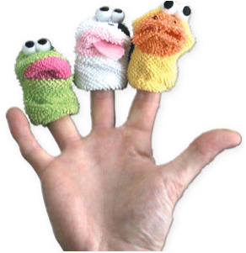 | Domaine :Devenir élève-  Vivre ensemble :apprendre les règles de civilité et les principes d’un comportement conforme à la morale | Compétence :  DE02  a)Apprendre à dialoguer entre eux.  c)à prendre leur place dans les échanges | Objectif : Jouer calmement dans les coins jeux en respectant le nombre d’élèves autorisés (colliers-coins jeux)  Ranger en fin d’activité
Bricolage/création |  | Domaine :DM  Découvrir les matières  Percevoir, sentir, imaginer, créer | Compétence :  DM04 Fabriquer des objets en utilisant des matériaux divers.  IM08  Construire des objets en utilisant peinture, papiers collés, collage en relief, assemblage, modelage... | Objectif :  -Utiliser différents matériaux pour construire (une poule, maisons 3 petits cochons, maison Hansel et Gretel, instruments de musique, cadeaux papa, maman, crèche, calendrier de l’avent…)  -Création libre
Panneau d’appel et étiquettes prénoms / affichages | 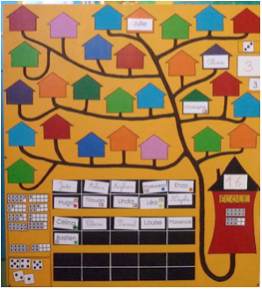 | Domaine :  Découvrir l’écrit  -Se familiariser avec l’écrit : supports du texte écrit | Compétence :  FE01  Reconnaître des supports d’écrits utilisés couramment en classe. | Objectif :  Savoir à quoi sert le panneau d’appel et y placer correctement son étiquette (S2)  -Identifier la couleur de son groupe  -Positionner correctement les étiquettes du goûter  -Identifier le train des mois et les t-shirts du lapin pour les jours de la semaine
Peinture/ dessin libre |  | Domaine :  Agir et s’exprimer avec son corps | Compétence :  AG08a  Dans la pratique d'activités d'expression à visée artistique :  - maîtriser le geste, | Objectif :  -Découvrir et se familiariser librement avec des feutres / des pinceaux.  -Peindre au pinceau dans un espace délimité  -Dessiner au marqueur dans un espace délimité : la feuille.  -Faire des points avec un coton tige et de la peinture.  -Produire des traces de points avec le doigt et la peinture  -Réaliser des empreintes de ronds à l’aide de bouchons pour un référent graphique de la classe  -colorier les ronds
Découpage /collage |  | Domaine :DM  Se repérer dans l’espace | Compétence :  DM29a Se repérer :  - dans l’espace d’une feuille de papier, | Objectif :  -Coller des morceaux de papiers colorés à l’intérieur d’un dessin.  -Reproduire dans l’espace un algorithme à 2 éléments/ lapin-poule /rond-carré/ bleu-rouge  -Se situer sur l’espace feuille en collant des gommettes sur les points  -coller du coton/ Paille /laine…
Découverte du monde |  | Domaine :DM  Découvrir le vivant | Compétence :  DM11a  Découvrir :  - les parties du corps : leurs caractéristiques et leurs fonctions, | Objectif :  Reconstituer le corps du pantin en positionnant les éléments manquants  -Mémoriser le schéma corporel en associant le vêtement à la partie du corps correspondante
Tri de bouchons | 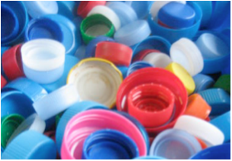 | Domaine :  Découvrir les formes et les grandeurs | Compétence :  DM15  Comparer et classer selon :  La couleur | Objectif :  Comparer et classer des objets par couleur
Sabliers | 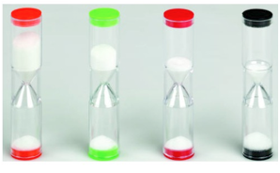 | Domaine :DM  Se repérer dans le temps | Compétence :  DM22b  Utiliser des calendriers, des horloges, des sabliers pour :  - mesurer des durées. | Objectif :  -Comparer des durées avec différents sabliers (rapide/lent)  -Mesurer le temps mis pour faire une action (puzzle, coloriage, tour de cubes, labyrinthe)
Loupes |  | Domaine :DM  -Découvrir les objets  -Découvrir le vivant | Compétence :  DM01  Découvrir les objets techniques usuels (lampe de poche, téléphone, ordinateur...).  DM09 Observer les différentes manifestations de la vie. | Objectif :  -Découvrir le fonctionnement d’une lampe de poche (grossit les objets lorsqu’on l’ éloigne un peu)→  -Observer le vivant (feuilles d’arbres, plumes, insectes)
Aimants |  | Domaine :DM  Découvrir les objets | Compétence :  DM01  Découvrir les objets techniques usuels (lampe de poche, téléphone, ordinateur...). | A partir d’une manipulation d’aimants (de la maison, de la classe et de la mallette proposée), les enfants classent et trient des objets. Ils prennent conscience du phénomène d’attraction. Puis ils jouent à plusieurs jeux leur permettant de prendre conscience que l’aimant exerce une action à distance (la pêche à la ligne), à travers une substance (récupération d’objets dans de l’eau ou la farine ; dans une boîte métallique ou non) et enfin, réalisent un dispositif utilisant les propriétés découvertes.  En PS & MS : un bonhomme qui avance sur un chemin  Objectif :  Découvrir qu’un aimant attire (ou est attiré par) un objet en matériau magnétique (fer le plus souvent, mais pas seulement). Le résultat de cette attraction est la fixation. Découvrir qu’un aimant a un pouvoir d’attraction à distance et au travers de certaines matières Mais aussi : - être capable de décrire, comparer et classer des perceptions élémentaires -être capable de reconnaître, classer, désigner des matières, des objets, leurs qualités et leurs usages ; -être capable de différencier et classer des objets en fonction de caractéristiques liées à leur forme -comparer, classer et ranger des objets selon leur taille, Repérer, classer, sérier les matières, les objets et leurs qualités ; Amener les enfants à mieux distinguer divers types de critères (forme, taille, masse…) et à se livrer à des classements, des rangements.
Lampes de poche | 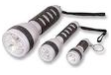 | Domaine :DM  Découvrir les objets | Compétence :  DM01  Découvrir les objets techniques usuels (lampe de poche, téléphone, ordinateur...). | Objectif :  -Manipuler une lampe de poche pour en comprendre le fonctionnement  -Utiliser la lampe pour produire des ombres portées et ombres chinoises.
Musique |  | Domaine :  Percevoir, sentir, imaginer, créer | Compétence :  IM19  Rechercher des possibilités sonores nouvelles en utilisant des instruments.  IM16 a b  Écouter :  - pour le plaisir,  -pour reproduire | Objectif :  -découvrir les sonorités produites par différents instruments de musique  -Reproduire un rythme simple
Perles | 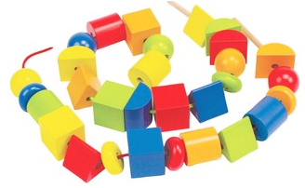 | Domaine :  Structuration de l’espace | Compétence :  Reproduire l’organisation dans l’espace d’un ensemble limité d’objets (en les manipulant, en les représentant) | Objectif :  -Reproduire dans l’espace un algorithme à 2 éléments
Construction | 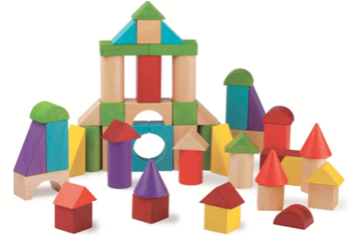 | Domaine :  Se repérer dans l’espace | Compétence :  DM26  a) Situer des objets ou des personnes :  - les uns par rapport aux autres,  b)- par rapport à d’autres repères. | Objectif : Créer une organisation personnelle dans l’espace d’un ensemble limité d’objets  Construction de cubes : exerce l’adresse et la précision du geste
Maxi coloredo | 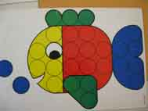 | Domaine :DM  Se repérer dans l’espace | Compétence :  DM29a Se repérer :  - dans l’espace d’une page, | Objectif :  Positionner par rapport à un modèle des jetons de couleurs différentes.
Puzzles et cubes |  | Domaine :  Se repérer dans l’espace | Compétence :  DM26  a) Situer des objets ou des personnes :  - les uns par rapport aux autres,  b)- par rapport à d’autres repères. | Objectif :  Créer une organisation personnelle dans l’espace d’un ensemble limité d’objets  -Reconstituer le corps d’un garçon en positionnant les éléments manquants
Tangram |  | Domaine :DM  Se repérer dans l’espace | Compétence :  DM29a Se repérer :  - dans l’espace d’une page, | Le Tangram force 1 (existe jusqu’à force 4) : reconstitution d’animaux (ou autres) avec une série de formes géométriques
Mosaïque aimantée | 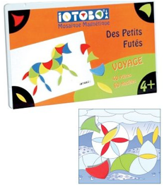 | Domaine :DM  Se repérer dans l’espace | Compétence :  DM29a Se repérer :  - dans l’espace d’une page, | Reconstituer une image à partir de formes géométriques sur une plaque
Labyrinthe |  | Domaine :DM  Se repérer dans l’espace | Compétence :  DM29a Se repérer :  - dans l’espace d’une page, | Objectif :  -Retrouver son chemin dans le labyrinthe
Boîtes à compter |  | Domaine : DM  Approcher les quantités et les nombres | Compétence :  DM16a  Découvrir et comprendre les fonctions du nombre, en particulier comme :  - représentation de la quantité, | Au début le nombre de jetons juste est dans le couvercle de la boite et petit à petit, mettre dans une boite individuelle où les élèvent piochent puis dans une boite collective. Très pratique pour travailler le partage : mettre autant de jetons dans chaque case.
Numération |  | Domaine : DM  Approcher les quantités et les nombres | Compétence :  DM16a  Découvrir et comprendre les fonctions du nombre, en particulier comme :  - représentation de la quantité, | L'enfant place les chiffres du plus petit au plus grand, et mettra le bon nombre de jeton sous chaque chiffre correspondant, par rangées de deux. Il aura par conséquent une approche des nombres pairs et impairs, car seuls les nombres impairs possèdent un seul jeton dans la dernière rangée.
Abaques |  | Domaine : DM  Approcher les quantités et les nombres | Compétence :  DM16a  Découvrir et comprendre les fonctions du nombre, en particulier comme :  - représentation de la quantité, | Objectif :  -Mettre 2 perles à chaque tige  -Reproduire un algorithme bleu /rouge (ou + en différenciation)
Les réglettes de mathématiques |  | Domaine : DM  Approcher les quantités et les nombres | Compétence :  DM16a  Découvrir et comprendre les fonctions du nombre, en particulier comme :  - représentation de la quantité, | Matériel pour travailler la décomposition du nombre.  Les règlettes sont des baguettes de bois à section carrée de 1 cm². Chaque couleur et chaque longueur représente un nombre. Les aspects psycho-pédagogiques sont :  -concept du nombre  -décomposition du nombre  -logique mathématique  -mémoire  -créativité  -expérimentation.
La réussite |  | Domaine :DM  Approcher les quantités et les nombres | Compétence :  DM16a  Découvrir et comprendre les fonctions du nombre, en particulier comme :  - représentation de la quantité, | « La réussite »  Domaine : Vie pratique, réaliser une suite.  Objectifs : utilisation, entraînement et mémorisation des mots nombres, des écritures chiffrées et de certaines représentations des cartes à jouer, trier, organiser, réaliser une suite numérique en respectant un modèle.  Dans les programmes : - S’approprier des procédures de résolution pour dénombrer des collections d’objets.  Matériel : - 40 cartes à jouer - un modèle référent  But : - réaliser 4 suites numériques de 1 à 10 en respectant les familles (cœur, carreau, pique, trèfle).  Fin : - ranger le matériel et laisser sa place propre.  Verbalisation : A la fin de la séance l’enseignante demande à l’élève de s’auto évaluer : « Est-ce que tu penses que ton travail mérite un sourire ? ». L’élève doit justifier son choix en expliquant en quoi il a réussi l’atelier ou quelles difficultés il a rencontrées.  Prolongements : La bataille par deux avec support ordonné ou non (poser les cartes sur constellation, chiffre, objet...qui corresponde).
Boîtes à sons |  | Domaine :  Découvrir le vivant | Compétence :  DM11 b  Découvrir les cinq sens : leurs caractéristiques et leurs fonctions. | Jeux de classement, d’appariement, d’association pour développer le sens auditif.L’enfant, les yeux bandés, doit associer deux à deux les boitiers d’après le son qu’ils produisent (un rouge associé à un bleu). Il classe les boites selon leur intensité de « doux » à « fort ».  Exercice à faire dès la maternelle. Ce matériel existe tout fait comme sur la photographie, mais ce matériel est facile à construire (légumes secs dans des petits pots identiques)
Boîtes odeurs | 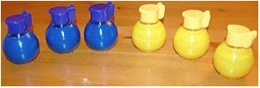 | Domaine :  Découvrir le vivant | Compétence :  DM11 b  Découvrir les cinq sens : leurs caractéristiques et leurs fonctions. | Jeux de classement, d’appariement, d’association pour développer le sens olfactif.
Les sacs à mystère | 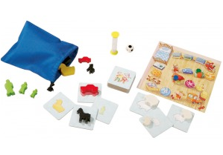 | Domaine :  Découvrir le vivant | Compétence :  DM11 b  Découvrir les cinq sens : leurs caractéristiques et leurs fonctions. | Motricité, reconnaissance kynestésique.2 à 6 joueurs - de 3 à 6 ans. Les enfants doivent trouver les objets cachés dans leur sac en reconnaissant du bout des doigts leurs formes et leurs tailles.
Mémory tactile |  | Domaine :  Découvrir le vivant | Compétence :  DM11 b  Découvrir les cinq sens : leurs caractéristiques et leurs fonctions. | Perception tactile, concentration, langage.
Le nuancier des couleurs |  | Domaine :DM  Découvrir le vivant | Compétence :  DM11 b  Découvrir les cinq sens : leurs caractéristiques et leurs fonctions. | L’enfant distingue l’intensité des tons et place les plaquettes du plus clair au plus foncé. Cette boite contient 9 coloris à décliner.
Tablettes rugueuses |  | Domaine :DM  Découvrir le vivant | Compétence :  DM11 b  Découvrir les cinq sens : leurs caractéristiques et leurs fonctions. | L’enfant, les yeux bandés, utilise un ensemble de 8 tablettes rugueuses qu’il met par paire et qu’il classe du plus rugueux au plus lisse. Cette activité prépare l’enfant à l’utilisation des « lettres rugeuses ». La privation de la vue oblige le cerveau à se concentrer sur les autres sens qu’il développe de ce fait même. La « pédagogie du silence » de la méthode Lubienska se justifie aussi de cette manière dans ces ateliers : en effet, notre société développe beaucoup la vue ou l’ouïe (société de l’audio-visuel) au détriment des autres sens.
CUISINE |  | Domaine :DM  Découvrir le vivant | Compétence :  DM11 b  Découvrir les cinq sens : leurs caractéristiques et leurs fonctions. | Objectif :  -Les yeux bandés reconnaître au goût certains aliments (pain, fruit, fromage…)  -Faire des biscuits (fête parents, noël)
Loto des textiles |  | Domaine :DM  Découvrir le vivant | Compétence :  DM11 b  Découvrir les cinq sens : leurs caractéristiques et leurs fonctions. | L’enfant, les yeux bandés, touche différentes cartes et doit les remettre par deux selon leur texture. Il développe ainsi le sens du toucher et son interprétation par le cerveau. Par cette activité, l’enfant apprend les différents noms des tissus tels que la laine, la soie, le coton, le velours, etc…
Les contraires |  | Domaine : S’approprier le langage  Comprendre | Compétence  SL22  Observer un livre d’images, ou très illustré, et traduire en mots ses observations. | L’enfant nomme les contraires des paires d’images qu’on lui présente.
Suite logique d’une histoire |  | Domaine : S’approprier le langage  Comprendre | Compétence  SL22  Observer un livre d’images, ou très illustré, et traduire en mots ses observations. | L’enfant reconstitue une histoire logique à partir de 3 à 5 images .
Loto des animaux/ corps/ prénoms… |  | Domaine : S’approprier le langage  Comprendre | Compétence  SL22  Observer un livre d’images, ou très illustré, et traduire en mots ses observations.
Tablettes baryques |  | Domaine :DM  Découvrir les formes et les grandeurs | Compétence :  DM14b  En manipulant des objets variés, repérer d’abord des propriétés simples : lourd/léger | L’enfant, les yeux bandés pour une meilleure concentration, soupèse des tablettes extérieurement identiques. Il les trie selon les catégories « léger » et « lourd ». Lorsque ces notions sont acquises, la troisième notion « moyen » est ajoutée.
Bloc logiques- Colorama |  | Domaine :DM  Découvrir les formes et les grandeurs | Compétence :  DM15 a  Comparer et classer selon :  - la forme, | Cet exercice permet de reconnaître ou nommer les formes et les couleurs

Poulies, constructions+modèles, tissage,

Projet
On va lire
On va écrire
On va fabriquer
On va peindre
La mise en projet pour Pâques -Communication
Compétences :
Rappeler en se faisant comprendre un événement qui a été vu collectivement
Vivre et construire ensemble : se mettre en projet et en comprendre le sens
Obj :
A la fin de la séance l’enfant sera capable d’
Expliquer oralement le projet sur Pâques et identifier sur l’échéancier du projet l’arrivée des cloches
Org : collectif
Matériel :
Images sur Pâques /
Observer émettre des hypothèses,
Observer nommer des objets et décrire des images
Emettre des hyp et émergeance des r
Lister tâches du projet d’activité
Relire à l’aide des Pictogrammes

 | Aimante | N’aimante pas
Laine
Trombone
Clous
Gobelet en plastique
Verre
Papier alu

